附件：
批准立项编号：

上海市研究生创新创业能力培养计划项目申请书

项目名称 | ： | CloudwareHub (云件平台)
所在高校 | ： | 同济大学
项目申请人 | ： | 常进达

上海市大学生科技创业基金会制表
填表日期： | 2016 | 年 | 4 | 月 | 16 | 日
填 表 说 明

一、填写本申请书前，应仔细阅读《关于做好2016年上海市研究生创新创业能力培养计划申报工作的通知》等有关文件，务必实事求是地填写。
二、本申请书作为上海市研究生创新创业能力培养计划立项评审与立项课题存档备查之用，用A4纸打印，使用骑马钉左侧装订，封面之上不得另加其他封面。申请单位须在规定时间内将本申请书一式2份及表格电子版光盘报送上海市大学生科技创业基金会。
三、申请书须经研究生教育管理单位（部门）审核，签署明确意见并加盖公章后方可上报。
四、部分栏目填写说明：
1.封面上 “批准立项编号”由创业基金会填写。
2.学科门类名称、学科名称及其代码按照国务院学位委员会颁布的《学位授予和人才培养学科目录（2011年）》填写。
3.本表中涉及的人员均指人事关系隶属本单位的在编人员，兼职人员不计在内。除学术带头人简况外，表中涉及的成果（论文、专著、专利、科研奖项、教学成果等）指本学科人员署名本单位获得的成果，凡署名其他单位所获得的成果不填写、不统计。
4.项目申请人应为申请培养培训的研究生，项目团队成员不超过5人。
5.本表填写内容不涉及国家秘密并可公开。
6.本申请书所有信息必须全部填写，空白处请一律填“无”。
一、项目申请人信息
申请人 | 常进达 | 联系手机 | 13761863519
政治面貌 | 共青团员 | 电子邮箱 | 1206557575@qq.com
博士/硕士  年级 | 硕士一年级 | 所在院系 | 电子与信息工程学院
就读专业 | 计算机科学与技术系 | 所属一级学科 | 计算机科学与技术系
拟创业项目所属领域 | □新材料         □新能源  □通信技术  □先进制造业  □互联网与移动技术 |  |  | □软件和信息技术  □机械与电子  □生物医药  □农业技术及产业  □其它

二、拟创业项目情况
拟创业项目成熟度 | □处在项目立项研发阶段 □已通过小试鉴定  □已通过中试鉴定
技术水平 | □国际先进 □国内先进 □一般水平
推广范围 | □国际推广 □国内推广 □区域推广 □特定地区推广
知识产权  状态 | □授权国外有效发明专利 □授权国内有效发明专利  □国内有效实用新型专利 □其它知识产权
拟创业项目获奖情况 | 奖项名称 | 获奖时间 | 获奖等第
拟创业项目获奖情况 | 入驻同济创业谷 | 2014-2015 | 无
拟创业项目获奖情况 | 国家大学生创新项目立项 | 2014-2015 | 无
拟创业项目获奖情况 | 同济大学sitp创新项目立项 | 2014-2015 | 无
各类基金资助情况 | 名称 | 资助时间 | 资助金额
各类基金资助情况 | 上海市大学生科技创业基金 | 2016.3 | 30万

三、申请人导师信息
导师姓名 | 王伟 | 所在院系 | 电子与信息工程学院
职务职称 | 副教授 | 手机号码 | 13661537027

四、项目团队成员信息
序号 | 姓名 | 所在高校 | 博士/硕士 | 专业 | 电子邮箱 | 联系电话 | 导师姓名
1 | 常进达 | 同济大学 | 硕士 | 计算机科学 | 1206557575@qq.com | 13761863519 | 王伟
2 | 张辉 | 同济大学 | 硕士 | 计算机科学 | 744269322 @qq.com | 15000126796 | 王伟
3 | 许恺晟 | 同济大学 | 硕士 | 计算机科学 | 506452674@qq.com | 15850092582 | 王瀚漓
4 | 胡长武 | 同济大学 | 硕士 | 计算机科学 | Davishu2010@163.com | 18801790127 | 王伟
五、申请人科研工作情况
本项目依托同济大学计算机科学与技术系“软件与理论团队”开展工作，并利用了该团队的部分前期成果。该团队拥有“国家高性能计算机工程技术研究中心同济分中心”，以及“嵌入式系统与服务计算”教育部重点实验室”等科研平台。
“软件与理论研究团队”，入选2007 教育部创新团队。分属同济大学“高性能中心”和“教育部重点实验室”的一支队伍，具有稳定的研究梯队和强劲的技术实力，现有固定研究人员16 人，其中教授5人、副教授4人，讲师5人，在读博士生20人、硕士生50人。长期开展网络可信软件机理、并行分布软件理论、网络软件工程、软件复用、智能信息处理、信息安全等方面的研究，先后承担了国家自然科学基金项目：基于行为认证的电子银行可信软件验证试验环境研究(90818023)、面向可信管理的软件病态模型、机理及理论研究(90718012)、基于信息内容的信任语义获取和度量方法研究（60673157）、对等网络环境下文本检索技术研究(60573183)、信息粒计算的表示、建模与推理方法的研究(60475019)、基于粗糙集理论的知识获取算法研究(69805004)；973课题：基于主动服务的网络基础理论、方法及其应用研究(2007CB316502)、语义网格的过程语义及其验证理论与集成技术(2003CB316902)；863 项目：“虚拟超市” 的资源共享与协同服务的软件支撑技术及平台、城市交通信息服务应用网格研究(2004AA104340)等10余国家级项目。
本团队在探索创新过程中申请的专利如下:
- 一种基于微服务和宏服务的云件PaaS平台设计和实现，专利，2015（申请中）
- 一种基于Xen虚拟化集群的FPGA加速器集群调度系统及方法，同济大学，201510687947.9 （申请中）
- 一种基于Xen的FPGA加速器虚拟化平台及应用，同济大学，201510687773.6 （申请中）
- 基于图相似性分析的异构可重构任务划分信息处理方法，曾国荪;王伟;郝水霞，2011.12.23/CN201110440675（申请），2015.04.15/CN102902588B（公开/授权）
- 基于匹配矩阵的异构重构计算的性能分析方法，曾国荪;王伟;谭一鸣，2011.12.23/CN201110440435（申请），2014.10.22/CN102890642B（公开/授权）
- 在异构可重构环境下区分软硬算粒的信息处理方法，曾国荪;王伟;郝水霞，2011.12.23/CN201110440693（申请），2015.10.28/CN102902569B（公开/授权）

六、拟创业项目简介

一 云件（CloudwareHub）作品介绍
CloudwareHub基于计算机云计算以及透明计算理论，利用现今主流的容器以及数据流模式传输的技术，一方面为计算机的使用者提供价格低廉，使用方便的云端计算服务，另一方面为计算资源开发者提供一整套方便的管理收费策略。CloudwareHub将会始终以帮助开发者顺应云时代的变革为使命，共同为用户提供计算服务。当然，由于云件的概念才刚刚诞生，我们团队不仅要进行技术方面的研发，同时还需要推行云件感念以及计算云端化为我们带来的便利。因此我们的营销主要围绕四点展开。
首先，云化科学计算型以及数据模拟型软件，让更多的用户知道在CloudwareHub平台上，可以以简易的设备，低廉的成本获取正版优质的计算服务。
其次，将我们的用户流量以及盈利案例分享给更多的开发者，让更多的开发者认识到面对云时代的到来，CloudwareHub确实是一套比较完美的解决方案。
然后，CloudwareHub平台将会逐渐完善传统软件云化的方案，让更多的传统软件可以通过很简单的处理便会成为平台上的一个云件，从而使CloudwareHub平台可以成为一个多样化计算的解决方案。
最后，CloudwareHub将会形成我们的自己的开发编译环境，让云件开发成为计算方案部署的主题。

二 研究与开发

2.1 项目的研发成果及客观评价：
技术构架上CloudwareHub底层采用开源操作系统linux，云件运行环境采用计算机行业新爆发的容器技术封装，数据传输利用大部分视频网站所使用的流模式技术，同时我们的利用了现在刚刚诞生的GPU虚拟化技术来分担CPU数据处理压力，在整个sass服务体系中，CloudwareHub还是站到了技术的前沿，从我们现在已经完成的产品部署（www.cloudwarehub.com）情况上来看，总体的性能还是相当不错，我们有信心通过我们的努力来引领计算的云端化解决方案。
2.2 主要技术竞争对手：
目前各个公司对自己领域的一些特殊产品都进行了云端化布局，下面列举一些比较重要的产品。
微软：微软的office已经实现所有的Office软件通过网络编辑，oneDrive本地同步的功能, 并且微软的windows azure也有云计算方面的相关部署。
google：chrome中潜入了类似google Docs Offline, Skype Click to Call, Google Drive 等基于浏览器的应用，同时chrome os 也有相关云计算方面的部署。
美图秀秀：美图秀秀通过flash接口实现网络在线图片编辑功能，可以算具有了云件的样子。
百度云盘，360云盘：百度云盘和360云盘升级为会员后可以云端解压查看自己的软件包。
云端应用的手法各不相同，基于js技术，基于浏览器内核，基于flash软件，但是最终指向了一个共同的目标，云计算，通过这些方案，减少用户端的复杂性，实现数据与人的绑定。
但是微软的office平台仅仅是提供office软件的服务，优势是基于操作系统的绑定，oneDrive以及office是其一把利剑，但是弱势是微软为了保护自己的权益，仅仅只提供office的云端编辑服务，局限了自己的平台。google的chrome os是一个比较强劲的对手，但是浏览器对于底层文件系统的操作先天存在缺陷，chrome os上更多的是一些轻量化的应用，如youTube，gmail，docs等，一些重量级的程式包，如matlab还是无法运转。美图秀秀，基于flash的操控，实现了一些功能，但是flash是运行在用户本地，实质上还是将计算放在了用户端，是小型应用云化的一个很好的路径；百度云盘，360云盘还是停留在存储的阶段，压缩包的查看仅仅是文件系统操作中一个最小化的点。
其他的Saas（Software as a service）服务商: 前期cloudwarehub的发展中，我们与这些sass服务商的功能一样，都是基于云计算向用户提供计算服务，但是cloudwarehub的目标是做一个paas(platform as a service),换句话说我们要做的是为这些saas的服务商提供一个平台，让他们进行自己的运算程式部署，就好比是软件与操作系统的概念。
当然，从各个公司的业务中可以看出，云端操作的趋势越来越明显，但是各家还都是是处于探索阶段，需要一个平台型的公司出来进行一次整合。
2.3 研发计划：
CloudwareHub是一个技术导向性的项目，结合我们的目前的研究状况，我们预计后面的研将主要集中在以下6点。
- CDP通信协议的逐步完善，形成云件开发的行业标准；
- 按需收费模式由理论到实践的开发，并且实现完整的收费标准；
- 流模式数据输出的不断完善，让用户获取更好的云件体验；
- 云件集成开发环境的研究及封装，为云件平台的开放性做好准备；
- 分布式计算以及分布式存储的技术储备，为大数据的到来做好准备；
- 数据挖掘系统的研究及开发，升华云件平台的价值。
2.4 技术资源和合作：
CloudwareHub平台除了在电信学院中获取了如王伟，曾国荪等诸位教授的认可，同时我们也参加了AWS，DaoCloud，Ucloud，aliyun的相关技术合作探讨，计算资源底层的解决方案目前我们利用Ucloud以及aliyun的服务，整个项目地技术构架管理我们的采用了DaoCloud的整体解决方案，并且与daoCloud达成了一个资源共享的协议。
软件层面我们已经和Ansys的开发公司进行了沟通交流，可以取得其在仿真模拟软件领域的使用权。
2.5 技术保密和激励措施：
CloudwareHub为一个技术主导的项目，技术是我们在IT行业竞争的主要壁垒，因此对于技术方面，我们的主要通过以下三点保证我们技术团队的可靠性。
- 技术团队持总股份的55%，保证技术团队在整个团队中的发言权，同时也保证技术团队工作人员的绝对优势；
- CloudwareHub项目中所产生的一些新的技术方案，我们已经开始申请专利，通过专利的形式来保护我们；
- 对于项目后期核心技术成员，我们将会要求签署技术保密协议，保证技术泄露不会发生在我们的项目成员身上。
由于我们的数据是以压缩后的二进制码的形式返回到用户桌面，因此对于用户端自行的技术破解，难度将会相当大。
整个创业团队我们会按照按劳分配的模式进行队员激励，保证整个项目团队一直处于一个比较积极的状态。
2.6 云件(Cloudwarehub)技术架构：
技术构架上CloudwareHub底层采用开源操作系统linux，云件运行环境采用计算机行业新爆发的容器技术封装，数据传输利用大部分视频网站所使用的流模式技术，同时我们的利用了现在刚刚诞生的GPU虚拟化技术来分担CPU数据处理压力，在整个sass服务体系中，CloudwareHub还是站到了技术的前沿，从我们现在已经完成的产品部署（www.cloudwarehub.com）情况上来看，总体的性能还是相当不错，我们有信心通过我们的努力来引领计算的云端化解决方案。
2.6.1云件技术架构
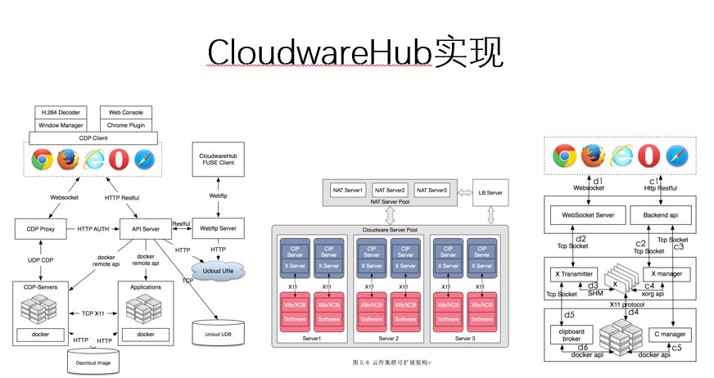
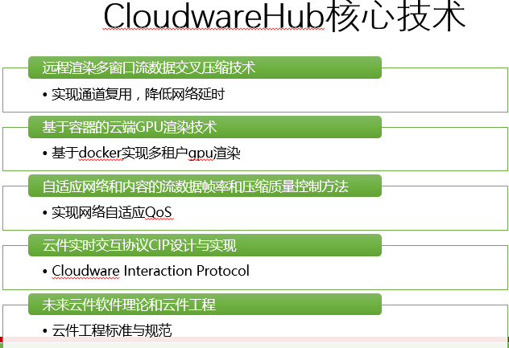
云计算和互联网技术的蓬勃发展，不仅促进了计算机软硬件及体系结构的进步，也引发了人们对软件使用方式上的变革。而“互联网+”概念的提出则进一步将云计算和互联网技术推向高潮，各行各业都在向“互联网+X”的方向转型，“互联网+”用互联互通的办法提高社会运行效率，以互联网为纽带，以网络思维为基础，结合生产、生活等社会运行的各个方面，不断深入和影响着人们的工作和生活。在这样的环境下，传统软件的开发、部署和使用也将会向“互联网+”方向转型，即“互联网+软件”。
因此，如何向“互联网+软件”转型，是目前研究软件演化和软件工程的重要方向。首先，IT资源服务化的思想日益普及，呈现出一切皆服务（X as a Service, XaaS）的趋势，用户通过成熟的互联网技术可以轻松享受到不同层次的软件服务，服务成为了云计算和互联网的本质和核心概念，以IaaS，PaaS和SaaS为代表的服务模型已经得到了广泛的使用和实践。另一方面，随着网络环境的不断优化，尤其是4G-LTE等相关无线通信技术的兴起，使用户的网络接入能力和网络质量有了大幅度提升，为传统软件逐渐向云计算平台进行迁移提供了通信保障。对用户来说，浏览器是通向互联网世界的主要入口，并且浏览器技术发展也在不断深入，从简单的HTML文件解析到新兴起的HTML 5、CSS 3和Web OS等技术，为软件在云端迁移和Web化的访问方式提供了坚实的基础。通过浏览器方式获取软件服务将是未来软件发展的重要方向，软件的Web化和云化也将成为未来软件的重要形态之一。
在当前云计算环境下，软件将不再是一个简单的代码实体，而是由一系列服务构成的服务综合体，通过网络交付给用户，将这样的软件形态成为云件，是一种“互联网+软件”的新型软件形态，它将是未来云环境下软件的主要形态。
云件PaaS平台CloudwareHub可以在直接将传统软件部署到云端运行，用户通过互联网技术连接到云件，使用浏览器进行交互，整体上实现“互联网+软件”的软件应用模式。
云件和当前的SaaS有什么区别和联系呢？可以认为，云件也是SaaS的一种服务方式，也是通过互联网技术使用云端的服务，但是与传统的SaaS服务，例如网盘、邮箱和在线办公相比，其主要差别在于传统SaaS软件往往是将桌面软件进行大量的改造，大部分需要相应的客户端程序，大量的计算还需要本地软硬件的支持，比如某些在线制图的工具，将传统桌面制图软件用HTML 5和Flash等相关技术进行了Web重构，这是及其繁重的工作，且需要本地渲染的支持。而云件则是将终端的操作系统和运行环境迁移到了云端，使得传统桌面软件可以不进行任何修改进行云化（Cloudalization），客户端采用统一的交互平台如浏览器来实现交互功能，最终实现与本地同样用户体验但不依赖本地资源的软件模式。

2.6.2云件特性
总体而言，云件作为“互联网+软件”的形态主要有以下几个特性：
- 云件主体云端运行。云件将传统桌面软件部署在云端运行，其依赖的配置、库和相关组件全部由云端的服务提供。
- 按需资源分配。云件能够按照自身类型分配不同的资源，且能够随时调整资源用量，比如对于计算密集型的云件可以提供多核支持，进而满足不同用户的需求，实现弹性云件。
- 云端渲染，终端显示。对于图形化交互的云件，尤其是具有GPU需求的云件，在云端实现云端渲染，然后将渲染后的结果传给终端，而不受限于终端的硬件资源。
- 毋须安装，快速启动。云件的启动需要达到本地启动软件的速度，能够秒级启动大型软件，且不用事先安装相关插件等额外组件。
- 通过网络交付。云件的服务全部通过网络交付，保证数据和云件状态能够实时保存在云端，终端只需要针对某次连接会话做必要的缓存即可。
- 统一交互平台。云件需要有统一化的交互平台，交互平台需要有广泛的终端适应性和普遍性，保证相同云件可以使用不同终端进行交互，且具有相同的交互方式和体验。
- 文件透明传输。由于云件产生的文件全部存储在云端，需要相应的机制将不同云件和终端文件系统连接，实现互相透明访问，使文件对用户不存在远程和本地的区别。
从上述特征可以看到，云环境下的软件不再是一个简单的代码实体，而是由一系列微服务构成的服务综合体，通过互联网进行交付，体现为一种更加契合云环境的软件形态，这就是云件的本质。

三 行业及市场
3.1 行业状况：
计算机的发展到现今阶段，已经迎来了他的新时代，尤其像斯坦福大学的科学家John McCarthy 等云计算理论的奠基的科学家发布了ARPAN（Advanced Research Projects Agency Network ------高级研究计划署网络之类的理论后，计算机的历史上便多了一个云计算的分支，而且现在如亚马逊，微软，阿里，新浪，Ucloud，百度云盘，360云盘，小米云服务，苹果云服务等云计算设施建设的公司也是百花齐放，更进一步证明了云计算方案的趋势性。
当然，对于这些公司，云盘服务，小米云服务，苹果云服务所与我们普通用户的生活相关性较高，虚拟机供应方的所提供的服务与已经习惯图形化界面操作的我们而言，相关性并不是那么密切，也就是说，对于整个大的趋势而言，计算领域现在迎来了他的1891年，正如电网的发展史一样，分布的一个个的发电机虽然可以解决我们生活中的问题，但是当大型的发电厂构建出一个一个基础设施后，电力行业是会进行另一次的蓬勃。
对于这样一个庞大的系统，我们当然需要一个庞大的，类似于三峡一样的巨无霸级别的电厂的诞生，反问一句，我们的硬件设施达到这个水平了么？摩尔定理已经无需过多的解释，天河二号超级计算机就是现成案例，网络建设上两兆网到百兆网的升级变化也是显而易见。
从现今一些大型公司的战略中也可以看到这个趋势已经越来越明显，如微软的office online，google的chrome os ，Mozilla 的firefox os , 其他公司各个推动各自软件的Saas服务也是层出不穷，可以得出一个结论，计算的云时代到来了。
3.2 市场前景与预测：
CloudwareHub项目整体也是依附于云计算的思想，同时也参考了现在相关的其他一些理论方案，如东南大学张尧学校长所提出的透明计算理论，美国环保局公布“能源之星”计划后所诞生的绿色计算理论。我们希望顺应天下大势，用我们的所学到的知识，促进行业的发展，同时让更多的人能够花费更少的成本来获取自己想要的计算。
李总理提出了互联网+的概念同时可以运用于CouldwareHub项目中，我们将其定义为互联网+软件，也就是我们的定义的云件，我们要让一个突发奇想想处理一下火箭运算轨迹计算课题的用户，可以将他研究形成方案在CloudwareHub中花费50元人民币通过相关的云件完成，而不是由于现有设施的局限导致创意与思想的破灭。
当然，CloudwareHub做到的不仅仅是这些，对于开发者，我们希望帮助他们管理云件，协助他们进行云件的发布、更新、维护、运行，同时让他们的程式跨平台运行，并且从根本上保护版权，防止程式的破解盗用。对于普通用户，我们希望让他们摆脱软硬件上的初期投入；摆脱操作系统所导致的一系列软件使用成本；让他们可以随时随地，通过任何设备便可以访问到自己的数据，进行自己所需要的各种计算。
对于CloudwareHub项目本身而言就是对云计算的一种真实的落地实施，因此只要云计算还被大多数人认可，那CloudwareHub整个项目也就会被认可。
3.3 目标市场：
CloudwareHub阶段一我们主要面向的学校企业用户，其中推广的重点我们将放在将会使用我们的平台上部署的用户群中，当然，个人用户也是可以进行CloudwareHub服务的使用。
后面的阶段我们做的将是连接整个计算机资源的开发者以及计算资源的使用者。项目已经集成的行业软件如下图所示:
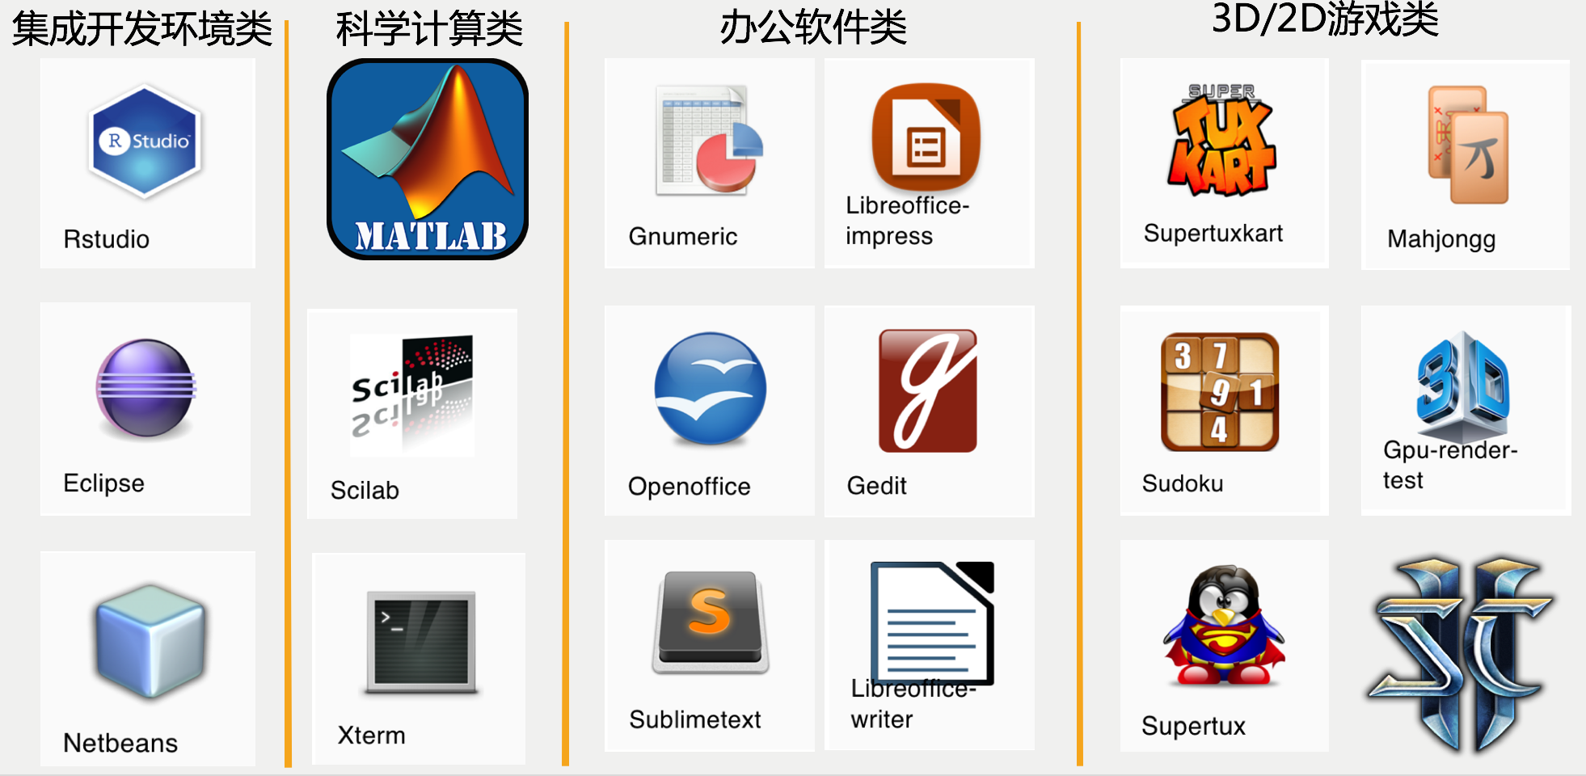
CloudwareHub通过云化的应用将计算机使用中的计算环节放置在了云端，实现了计算资源的统一化管理，按需求分配的模式，其优势继承了云计算的所有，但同时又有自己独特的点，主要优势列举以下七项。
- 数据与用户绑定。
无论何时，无论何地，我们仅仅需要一个账户名以及密码，一个可以连入网络的设备，便可以登入我们的云件系统，访问我们的数据，使用我们的资源，摆脱现有的数据与设备绑定的困境，增加人与数据的连接。
- 计算资源以及存储资源的按需收费。
使用云件平台过程中，我们不用初期花费大量的资金来进行软硬件设施的部署，我们过多的考虑我们对硬件设施的未来要求以及部署方案，云件平台中，硬件设施我们可以按照我们的需求随时调整，运算系统我们也是按照自己的需求而进行选取，真正实现计算资源的按需分配，按需收费。
- 轻量化用户端。
云件平台基于云计算技术，将计算放到云端而做到我们所接触到的设备的简化，更直白的说法，我们无需一个很高配置的计算机来进行数据的处理，仅仅需要一个可以进行网络访问的设备，如手机，甚至一些卡片式的电脑，树莓派，cobiebox，或者是路边的广告机，便可以进行自己的数据处理。
- 运算存储资源的统一化管理。
云件平台基于云计算平台，将数据的处理放到云端服务器进行处理，这样运算所需要的程式，运算所产生的数据便会保存在云端，实现数据的以及运算资源的统一管理，对于我们而言，数据由专业的公司进行管理，使得我们的数据更加安全；对于整个社会而言，云件平台整合了运算与存储资源，实现资源的统一部署管理，减少整个IT行业对于资源总量的开销。
- 云件统一维护性。
将所有的运算程式部署在统一的云端平台，对于我们而言，我们不需要关心云件是如何运作的，我们不需要关心云件需要如何部署，我们仅仅要做的是如何使用云件来满足我们的需求。
对于开发者而言，云件的维护就像网站的维护一样简单，发现问题，进行修复， 更改一处，全民使用。并且对于服务型软件公司而言，采用云件平台，可以省去维护部门的很多事情，有专业的公司来进行云件的使用维护。
- 功能模块的复用性。
所有的云件可以通过网络而实现彼此之间的通信，对于开发者而言，若是程式包中具有相同功能的模块，便可以实现在云件平台上的互相调用而达到程式复用，开发者便可将自己的主要精力放到自己程式的核心部分。
- 维护开发者权益。
云件的程式运行在云端，因而对于普通使用者将不会接触到原生的程式包，这样子便可以避免一些非法用户对于版权的破解获取，从而保护开发者的权益。
但是我们认为这仅仅是当下的瓶颈，网络发展如此之快，硬件的摩尔迭代保证在基础设施上，cloudwarehub的方案完全行得通，加以各种智能化，云端化产品的爆发，cloudwarehub的营销瓶颈也将会慢慢降低。我们有信心，利用现有的技术，迎合大数据，云计算的趋势，改变那些诞生在1860年的计算资源的使用方案。这也是我们现下所面临的伟大机遇。
有机遇，当然也有挑战，因为各个Saas服务已经意识到了云计算对于整个行业的影响，所以他们已经开始了自己的战略转型。操作系统的霸主windows就是一个现成的案例，新版的操作系统windows azure就是应对云计算时代到来他布置的一个棋子。而CloudwareHub团队仅仅是利用最新的容器技术，抛开了操作系统以及html等计算云端化的解决方案，利用视频流的模式实现用户与数据的互动。
3.4 市场壁垒：
CloudwareHub是建立在技术层面上而诞生的项目，因此与App，网页等的运作项目相比，CloudwareHub项目的技术壁垒就是我们现在所拥有的技术方案，至少，需要计算机行业顶级的研究者才能实现整套系统的构建。
同时云件的概念我们目前也正在推行，后面整个项目的所诞生的商标以及专利也将是我们竞争对手的壁垒。
3.5 SWOT分析：
CloudwareHub通过云化的应用将计算机使用中的计算环节放置在了云端，实现了计算资源的统一化管理，按需求分配的模式，其优势继承了云计算的所有，但同时又有自己独特的点，主要优势列举以下七项。
- 数据与用户绑定。
无论何时，无论何地，我们仅仅需要一个账户名以及密码，一个可以连入网络的设备，便可以登入我们的云件系统，访问我们的数据，使用我们的资源，摆脱现有的数据与设备绑定的困境，增加人与数据的连接。
- 计算资源以及存储资源的按需收费。
使用云件平台过程中，我们不用初期花费大量的资金来进行软硬件设施的部署，我们过多的考虑我们对硬件设施的未来要求以及部署方案，云件平台中，硬件设施我们可以按照我们的需求随时调整，运算系统我们也是按照自己的需求而进行选取，真正实现计算资源的按需分配，按需收费。
- 轻量化用户端。
云件平台基于云计算技术，将计算放到云端而做到我们所接触到的设备的简化，更直白的说法，我们无需一个很高配置的计算机来进行数据的处理，仅仅需要一个可以进行网络访问的设备，如手机，甚至一些卡片式的电脑，树莓派，cobiebox，或者是路边的广告机，便可以进行自己的数据处理。
- 运算存储资源的统一化管理。
云件平台基于云计算平台，将数据的处理放到云端服务器进行处理，这样运算所需要的程式，运算所产生的数据便会保存在云端，实现数据的以及运算资源的统一管理，对于我们而言，数据由专业的公司进行管理，使得我们的数据更加安全；对于整个社会而言，云件平台整合了运算与存储资源，实现资源的统一部署管理，减少整个IT行业对于资源总量的开销。
- 云件统一维护性。
将所有的运算程式部署在统一的云端平台，对于我们而言，我们不需要关心云件是如何运作的，我们不需要关心云件需要如何部署，我们仅仅要做的是如何使用云件来满足我们的需求。
对于开发者而言，云件的维护就像网站的维护一样简单，发现问题，进行修复， 更改一处，全民使用。并且对于服务型软件公司而言，采用云件平台，可以省去维护部门的很多事情，有专业的公司来进行云件的使用维护。
- 功能模块的复用性。
所有的云件可以通过网络而实现彼此之间的通信，对于开发者而言，若是程式包中具有相同功能的模块，便可以实现在云件平台上的互相调用而达到程式复用，开发者便可将自己的主要精力放到自己程式的核心部分。
- 维护开发者权益。
云件的程式运行在云端，因而对于普通使用者将不会接触到原生的程式包，这样子便可以避免一些非法用户对于版权的破解获取，从而保护开发者的权益。
同时作为一个云计算时代衔接阶段，CloudwareHub项目又有面对当下时代的种种缺陷。
- 依托云计算的概念，CloudwareHub完全依靠网络，无网环境下系统不能使用。而且现在广域网网络速度并不是很理想，因此对于我们的平台，与传统的运算使用模式相比，我们进行一些数值计算处理，用户体验比较理想，但是对于一些界面频繁交互的软件，用户体验上云件平台还是有很多的瓶颈。
- 云件平台基于云计算基础，用户的电脑没有了硬盘，用户好像就好像一个老司机，突然坐上了一辆无人驾驶的汽车，仍会感觉到原来的本地化软件更好用一些，心里总还有一些不认同，总担心会不会发生什么事故。
- 云件平台管理的是我们所有用户的计算资源以及存储资源，因而技术上以及运维上的难度都相当的大，也就是对我们技术团队的要求将相当严格。
- 云件还是一个很新的概念，对于我们自己的团队成员，需要通过培训才能让其明白云件的概念，更何况我们即将面临的大众，我们需要花很多的时间以及精力来进行云件概念的推广，同时与一般互联网公司或者科技类型的公司相比，我们面向用户的服务者都需要进行更高一层次的培训。
- 我们将原来软件的一次性付费使用更换成了按需收费，对于本来就购买使用版权的用户而言，当然降低了一次性的投资，是个好事，但是对于那些直接破解使用的用户，我们严重阻碍了他们的既得利益，因此我们需要更长的时间来培养版权观念以及付费使用的观念。
但是我们认为这仅仅是当下的瓶颈，网络发展如此之快，硬件的摩尔迭代保证在基础设施上，cloudwarehub的方案完全行得通，加以各种智能化，云端化产品的爆发，cloudwarehub的营销瓶颈也将会慢慢降低。我们有信心，利用现有的技术，迎合大数据，云计算的趋势，改变那些诞生在1860年的计算资源的使用方案。这也是我们现下所面临的伟大机遇。
有机遇，当然也有挑战，因为各个Saas服务已经意识到了云计算对于整个行业的影响，所以他们已经开始了自己的战略转型。操作系统的霸主windows就是一个现成的案例，新版的操作系统windows azure就是应对云计算时代到来他布置的一个棋子。而CloudwareHub团队仅仅是利用最新的容器技术，抛开了操作系统以及html等计算云端化的解决方案，利用视频流的模式实现用户与数据的互动。

四 云件（CloudwareHub）的商业价值
CloudwareHub项目总体的盈利还是比较明晰，我们主要工作是与开发者进行合作为用户提供更便利，更便宜的，更优质的技术支持，对于盈利点，我们主要有四点。
- 我们可以与软件的服务商共享用户云件使用过程中的技术服务费。
- 用户需要购买一些高性能的运算以及需要大容量的云端存储，CloudwareHub平台可以向用户收取这些基础设施的使用费用。
- 通过用户的使用习惯以及使用方案推送用户更好的需求解决方案，也就是为一些开发者提供广告服务。
- 深挖数据价值，用户的所有操作都放置在云端平台，我们便可以进行用户一些操作习惯的分析，最后形成一个大数据分析列表，然后将这些数据分析的结果分享给需要的公司，并且获取一些收益。
当然这些只是CloudwareHub平台在起始阶段会产生的一些盈利入口，当CloudwareHub发展壮大，实现真正的云端计算后，我们将会成为各行各业的一个基础设施服务商，到时候我们的赢利点将会更加广泛。

五 营销策略
5.1 价格策略：
对于价格方面，由于CloudwareHub将整个计算资源统一管理，所有的计算方案统一管理，所有的计算过程统一管理，CloudwareHub项目价格优势主要来自以下四点。
- 抛开高价license购买方案，采用计算方案的按需付费模式；
- 抛开硬件资源的初期高成本投资，采用计算资源的按需付费，动态升级模式；
- 避免侵权盗版横行，夺取盗版者利益。
- 简化计算资源部署，降低使用者部署成本。
因此通过CloudwareHub平台，计算资源的使用者可以获取更加便利，更加低廉的计算。
5.2 行销策略：
CloudwareHub将会始终以帮助开发者顺应云时代的变革为使命，共同为用户提供计算服务。当然，由于云件的概念才刚刚诞生，我们团队不仅要进行技术方面的研发，同时还需要推行云件感念以及计算云端化为我们带来的便利。因此我们的营销主要围绕四点展开。
首先，云化科学计算型以及数据模拟型软件，让更多的用户知道在CloudwareHub平台上，可以以简易的设备，低廉的成本获取正版优质的计算服务。
其次，将我们的用户流量以及盈利案例分享给更多的开发者，让更多的开发者认识到面对云时代的到来，CloudwareHub确实是一套比较完美的解决方案。
然后，CloudwareHub平台将会逐渐完善传统软件云化的方案，让更多的传统软件可以通过很简单的处理便会成为平台上的一个云件，从而使CloudwareHub平台可以成为一个多样化计算的解决方案。
最后，CloudwareHub将会形成我们的自己的开发编译环境，让云件开发成为计算方案部署的主题。

六 项目计划
6.1 研发计划：
对于CloudwareHub平台，我们的主要开发点将集中在解决用户体验以及方便开发者使用方面，因此我们的技术主要着眼于一下四点。
- 逐渐优化流模式数据压缩输出方案，结合浏览器缓存以及用户行为预判等方案进一步提高用户的操作体验；
- 参照微积分累计原理，实现平台收费方案；
- 简化封住传统软件云件化接口，让软件开发者可以通过此方案轻松实现软件到云件的快速转化；
- 逐步完善CDP协议，并且逐渐探索云件的开发环境雏形；
6.2 生产人员配备及管理：
目前整个团队中技术核心成员1人，辅助开发人员2人，后面预期技术组增加4人以加快整个产品的迭代。
技术团队由郭栋带头，项目管理利用Coding以及DaoCloud平台完成。
6.3 发展规划：
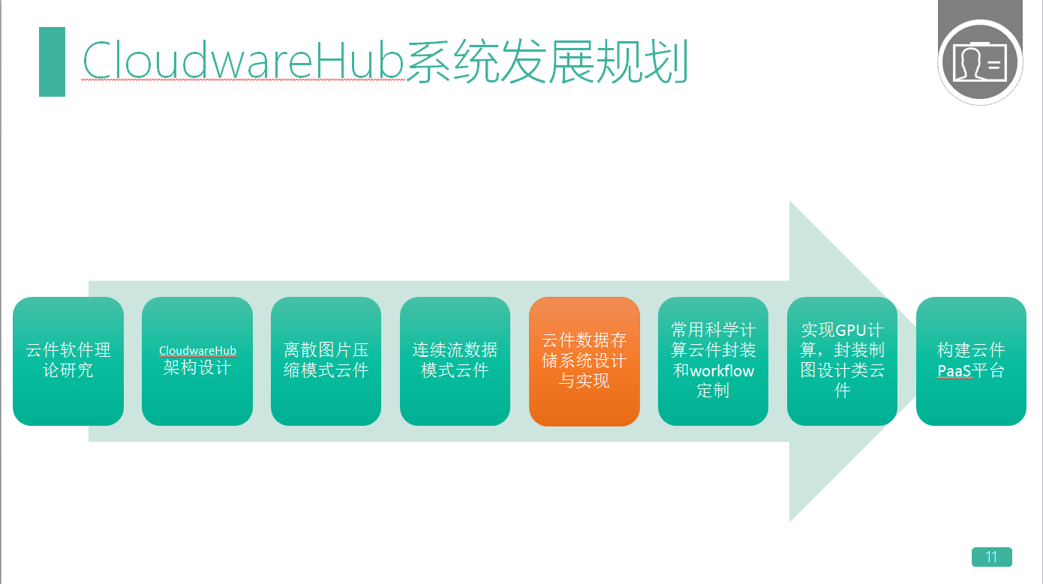
第一阶段，CloudwareHub团队通过与一些大数据处理的软件开发者合作从而获取软件版权，并将传统的软件云化后形成云件部署到CloudwareHub平台，发布给用户使用，在此过程中逐步完善按需收费的标准。
第二阶段，CloudwareHub进一步深化平台，逐步完善并且开放我们自行遵守的CDP协议，从而邀请更多软件公司将自己的业务迁移到云件平台上来，实现软件公司自行云化程式的操作。
第三阶段，CloudwareHub将再一步开放平台，形成自己的集成开发环境及IDE，让更多的开发者简洁方便的开发自己觉得可以占领市场的云件。
CloudwareHub项目阶段一的产品主要针对的是云件使用者，我们预计在开始会在平台上部署Ansys集成包，Matlab集成包等一系列的科学计算，数据模拟类云件供用户使用，站在用户的角度来观察， CloudwareHub可以为用户提供按需收费模式使用Matlab，Ansys等软件，而不是初期部署使用时支付昂贵的license费用，硬件层面上更是让用户更少的考虑配置的概念，做到硬件资源的按需申请，按需支付的体验。
目前云件项目进行得很顺利，获得了多方大型企业的支持:
- 获得同济-耶鲁联合创新实验室全力支持
- 入驻同济大学创业谷,嘉定图书馆共建云件服务
- 与Ucloud达成合作,提供云件的IaaS服务
- 与Daocloud达成合作,提供云件的镜像服务
- 与阿里云达成合作,实现云件+GPU服务
- 与中标软件达成合作,提供云端服务器系统
- 与科泰达成合作,共同开发客户端移动OS
另外，云件项目已经有了相应的部署和使用案例:
- 同济大学（嘉定校区以及图书馆）
- 卡斯柯信号有限公司（测试部）
- 中标软件有限公司（中标教育市场部）
- 上海科泰华捷科技有限公司（移动终端研发部）
- 美国耶鲁大学（校园网）

七 风险及对策
7.1 主要风险及应对策略：
对于项目本身而言，CloudwareHub站在了计算机使用领域的前沿，但是往往我们的预期又和现在的社会有些脱节，也就是说CloudwareHub做的是五年后的事情，对于风险，通过我们的分析主要会发生在以下四个方面。
- 技术
计算机的发展史较短，但是每一次发展都使我们瞠目结舌，因此技术上的先进性往往赶不上技术上的淘汰潮，云计算的技术会不会别另一个理论所替代，会不会有更优化的视频输出一个云件运行环境的诞生，这个对我们团队来说都是不确定性。
当然，所有的计算机从业者都体会到了技术变革的快速性。对于这个技术上的变革，CloudwareHub团队只能时刻提醒自己多抬头看路，时刻不要被历史的潮流抛弃，同时按照计算机发展当下的进展来看，云计算，大数据至少在未来的10年还是一个不会凋零的话题。
- 市场
云计算的概念已经蓬勃发展了很长的时间，但是要让用户将关键的数据，机密的数据存入云端，用户还是处于犹豫的状态，但是CloudwareHub完全在云端运行程式，所有的数据必然会出现在云端，因此数据安全成了我们被质疑的关键点，并且云件是我们提出的一个全新的名词，这种计算机的使用模式会不会被用户接受也是需要时间的积累。
对于安全性，我们认为将重要的数据交给专业的公司管理会更安全，因此用户的教育周期会比较耗费时间，我们需要花费大量的精力向用户讲解我们的概念以及模式。同时，我们会尽量争取和一些行业里资深的公司如百度云，360云，7牛云进行一些合作，因为云盘还是被大家广泛使用，我们可以先将数据存储让这些公司代理，后面随着用户接受程度的不断提高，我们再广泛推广我们自己的存储机制。
CloudewareHub项目将一个个零散分布的计算资源统一化，这样可以降低个人对于整个计算资源使用的成本，因此价格上的优势CloudwareHub平台将会占有绝对优势，我们的推广过程中将会主要强调我们的高性能低成本运算，这样可以避免用户陷入数据安全的陷阱。
- 资金
CloudwareHub起步需要资金的促进，在起步阶段我们需要保证一个完整的资金链以支持产品的快速完善，这个过程中需要我们进行资金与开发的博弈。
当然团队会促使不断的完善新产品，推广至更多的用户，实现收支平衡，同时，在资金使用规划中，团队将会采用预留保底资金的方案，在公司账号金额达到一定限度之前，找到下一轮的资金进入。
- 政治
云件平台上具有文件存储功能，要是用户将一些不合法资料存储在CloudwareHub上，应该如何解决，我们没有权限查看用户文件，但是我们又不得不配合国家进行非法信息清理。
阶段一中CloudwareHub还是不会遇到这个问题，我们的用户基数不足以达到让国家恐慌的地步，后期CloudwareHub发展中，随着用户的不断增加，我们将按照法律程序，将文件的审核权利交给国家以及用户，让用户与国家之间直接进行对话，我们在整个平台中扮演的角色更像是一个计算资源的托管方，我们没有权利查看所托管的计算资源进行着何种类型的运算，但是我们的会协助国家阻断非法数据的传播。

七、申请经费预算
总经费  （万元） |  | 50 |  | 申请经费  （万元） |  | 3 |  |  | 自筹经费  （万元） |  | 47
经费说明：1.每个项目最多支持3万元；2.经费均由上海市大学生科技创业基金会出资监管并运作，项目组根据有关规定进行报销；3.请填写培养及创业实践经费预算明细表。
（一）科研经费（设备租用费,材料费,测试化验与加工费,出版物／文献／信息传播／知识产权事务费,软件购置等和产品试制/研发相关费用）
序号 | 支出项目 |  | 支出  用途 |  | 单价 | 数量 | 金额 | 测算依据 |  | 备注
1 | 知识产权事务费 |  | 专利申请 |  | 4000 | 5 | 20000 | 4000*5 |  | 无
2 | 设备购买 |  | 服务器购买 |  | 10000 | 1 | 10000 | 10000*1 |  | 无
3 | 论文出版 |  | 出版费 |  | 5000 | 4 | 20000 | 5000*4 |  | 无
4 | 产品研发 |  | 研发费用 |  | 15000 | 1 | 15000 | 15000*1 |  | 无
（二）业务费（市场调研、创业见习、约谈客户、融资等商业行为所产生的相关费用）
序号 | 支出项目 |  | 支出  用途 |  | 单价 | 数量 | 金额 | 测算依据 |  | 备注
1 | 交通费 |  | 外出交通 |  | 1 | 20000 | 20000 | 1*20000 |  | 无
2 | 调研商务费 |  | 商务费用 |  | 1 | 20000 | 20000 | 1*20000 |  | 无
3 | 项目路演费 |  | 人工费 |  | 2 | 10000 | 20000 | 2*10000 |  | 无
4 | 宣传费 |  | 媒体宣传 |  | 5 | 5000 | 25000 | 5*5000 |  | 无
合计金额（万元） |  |  |  |  |  |  | 15

八、申请人承诺事项

本人承诺在项目培育期间遵守规章制度，积极参与各项活动（包括且不限于创业培训、
走访调研、创业见习、项目路演），项目培养期间因团队个人原因产生的法律责任依
法由本人自行承担。申请项目中涉及到的知识产权问题，由申请人提报所在高校自行
处理。

申请人签名：
申请人身份证号：
团队成员签名：

年 月 日

九、申请人导师推荐意见

（申请人导师对拟开展创业项目的了解情况，以及对申请人利用课题研究成果用于创业实践的意见）

导师签名：
年 月 日

十、研究生管理部门审核意见

研究生管理部门负责人（签名）： 研究生管理部门（公章）
年 月 日

注：上表所填资料必须真实、完整、合法。

